Michael Koch GmbH, Zum Grenzgraben 28, 76698 Ubstadt-Weiher, 20.03.2025

**Pressemitteilung:** Michael Koch GmbH auf der Hannover Messe 2025:Neuer sicherer Bremswiderstand für die elektrische Antriebstechnik für den Aufbau auf Schaltschränken

Michael Koch GmbH auf der Hannover Messe 2025: Halle 6 Stand G39

**Sicherer Aufsatz-Bremswiderstand**

Die Michael Koch GmbH präsentiert auf der diesjährigen Hannover Messe einen neuen sicheren Bremswiderstand für die Montage auf Schaltschränken. Die Grundfläche des Widerstandes in der Dimension 550 x 440 mm passt direkt auf das Dach gängiger Schaltschränke. Die Dauerleistung kann in 400-Watt-Schritten bis 8 Kilowatt reichen, was bei 35-facher Bremsleistung bei einem Prozent Einschaltdauer bei 120 Sekunden Zykluszeit bis 280 Kilowatt Spitzenleistung für 1,2 Sekunden entspricht. Das Spektrum der Widerstandswerte reicht von unter einem bis mehrere Tausend Ohm, ist also sehr flexibel auf die elektrischen Anforderungen des Antriebs und dessen Bremstransistors anpassbar. Die Zuleitung wird nach Kundenwunsch ausgeführt. Ihre Stärke und Länge wird applikationsgerecht festgelegt und kann zum mechanischen Schutz mit einer Ummantelung versehen werden. Angeschlossen wird die Zuleitung in einem geräumigen Klemmenkasten. Insgesamt wird eine hohe Schutzart erreicht, der Einsatz ist somit auch in raueren Umgebungen möglich. Der sichere Aufsatz-Bremswiderstand kann mit einem passenden Berührschutz ausgestattet werden, wodurch wer eine Höhe von 275 mm erreicht. Ohne sie ist er 252,5 mm hoch. Zudem sind weitere mechanische Abdeckungen möglich, wodurch der sichere Bremswiderstand sehr individuell an die Umgebungsbedingungen angepasst werden kann.

www.bremsenergie.de

Anzahl Zeichen: 1.463 Zeichen mit Leerzeichen

Datei Text: Koch_HM2025-Aufsatzwiderstand.docx

Bilddateien:

Koch-HM2025-AufsatzBW.jpg Koch-HM2025- AufsatzBW-Haube.jpg

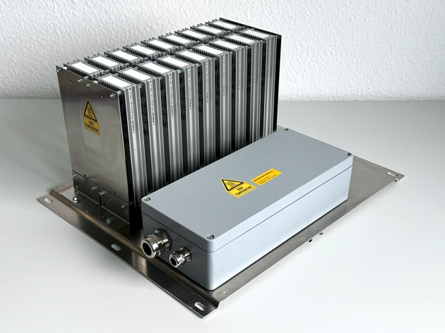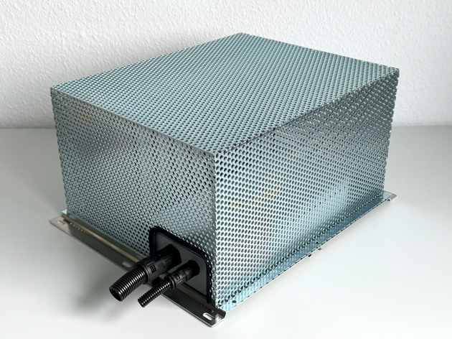

Sicherer Bremswiderstand zum Aufsatz auf Schaltschränke: Zu finden auf der Hannover Messe 2025 bei der Michael Koch GmbH in Halle 6 Stand G39.

Produkte/PR/Rückmeldungen:

Michael Koch GmbH Ansprechpartner: Michael Koch

Zum Grenzgraben 28 [m.koch@bremsenergie.de](mailto:m.koch@bremsenergie.de)

76698 Ubstadt-Weiher

Tel. 0 72 51 / 96 26 200

[www.bremsenergie.de](http://www.bremsenergie.de)